Modul pro procesory ATMEL ATtiny v pouzdru SO8
Jakub Kákona, Milan Horkel

Standardní modul pro nejmenší procesory ATMEL rodiny ATtiny. Obsahuje jenom procesor, připojovací hřebínky, programovací konektor a tlačítko reset.
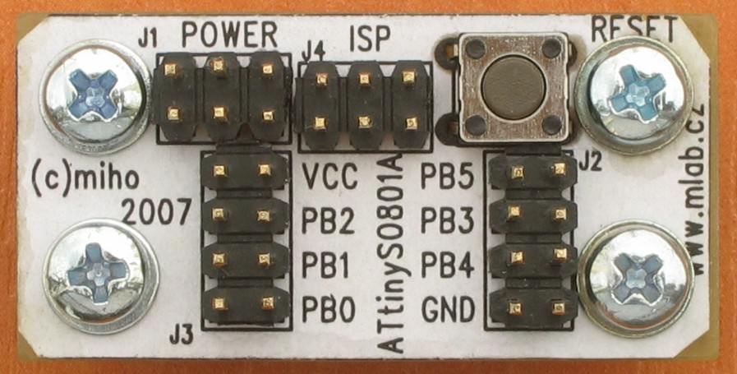
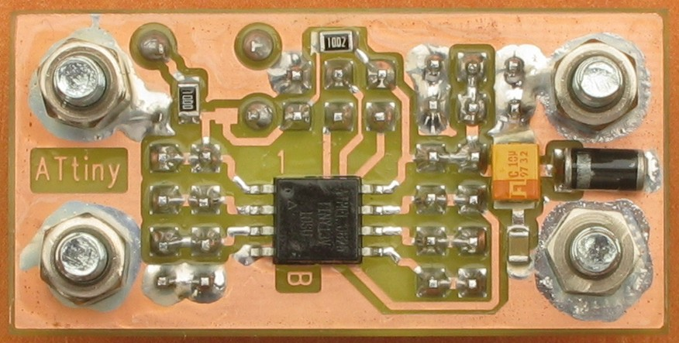

Technické parametry
Parametr | Hodnota | Poznámka
Procesor | ATtiny v pouzdru SO8 | Například ATtiny13V-10SU
Napájení | 1.8V .. 5V | Dle procesoru
Spotřeba | 1.2 mA / 5 V 0.4 mA / 2 V | 9.6 MHz : 8, interní RC
Programování | ATMEL 6pin ISP | Podpora debugWIRE
Rozměry | 40 x 20 x 15 mm | Výška nad základnou

Popis konstrukce

Úvodem
Standardní modul pro práci s nejmenšími procesory ATMEL ATtiny v pouzdru SO8. Konstrukce je natolik jednoduchá, že nevyžaduje další komentáře.

Zapojení modulu
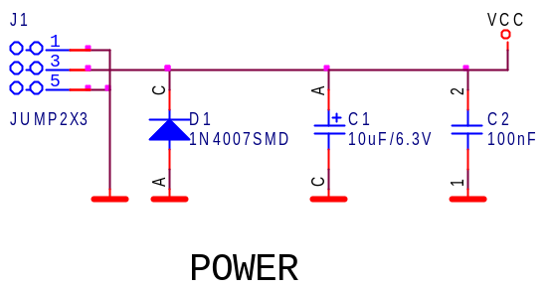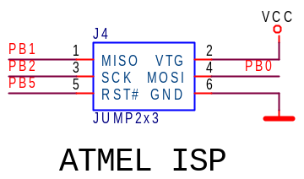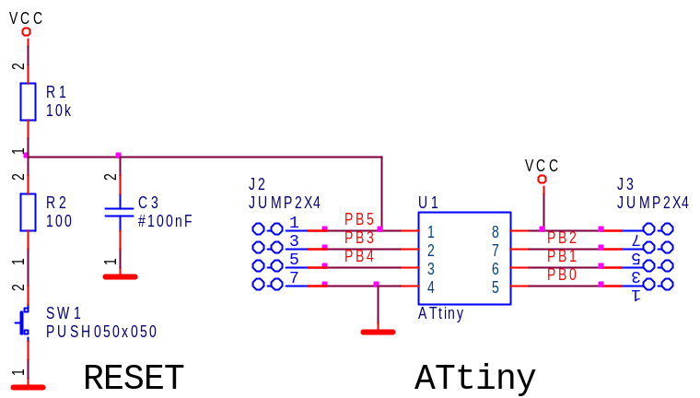
Dioda D1 slouží jako ochrana před přepólováním napájení. Předpokládá se, že napájecí zdroj má „rozumné“ omezení proudu. Pozor proto napájení z akumulátorů, které dají obrovské proudy.
Programovací konektor je standardní ATMEL šestipinový konektor. Procesory jsou vybaveny ladicím rozhraním debugWIRE, které používá signál RESET na vývodu 1. Proto se kondenzátor C3 standardně neosazuje.

Zapojení použitých IO
Každý vývod procesoru má obvykle mnoho různých funkcí, proto se nezapomeňte před výběrem procesoru kouknout do příslušného katalogového listu. Modul je obecný a je možné osadit jej různými procesory a postupem času se objevují další a další.

Mechanická konstrukce
Standardní modulek pro stavebnici MLAB s rohovými sloupky k připevnění na nosnou desku.

Osazení a oživení

Osazení
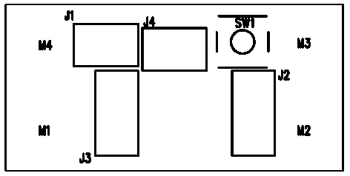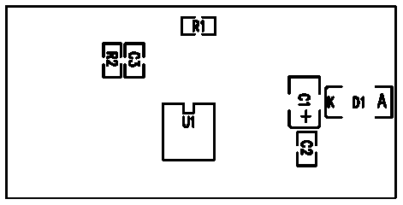
  Reference | Hodnota
  Odpory
  R2 | 100
  R1 | 10k
  Keramické kondenzátory
  C2 | 100nF
  C3 | #100nF (neosazuje se)
  Elektrolytické kondenzátory
  C1 | 10uF/6.3V
  Diody
  D1 | 1N4007SMD
  Reference | Hodnota
  Integrované obvody
  U1 | ATtiny (pouzdro SO8)
  Mechanické součástky
  SW1 | P-B1720
  J1, J4 | JUMP2x3
  J2, J3 | JUMP2X4
  Konstrukční součástky
  4ks | Šroub M3x12
  4ks | Podložka M3
  4ks | Sloupek M3x5

Oživení
Není co oživovat. Stačí nahrát Vaším oblíbeným programátorem program do procesoru a zkontrolovat funkčnost.
Procesory této řady jsou obvykle nastaveny na interní RC oscilátor s kmitočtem 9.6MHz ale pozor s předděličem 1:8.

Programové vybavení

Ukázkový program
Procesor bez programu je k ničemu. Základem je rozběhnout i ten nejprimitivnější program a pak už se dá vylepšovat a vylepšovat. Níže uvedený ukázkový program jen bliká LED diodou ale to je základ.

Zapojení
Připojte LED diodu mezi PB3 a zem (nezapomeňte dát do série s diodou odpor tak asi 330Ω). Katoda diody patří na zem. Nezapomeňte připojit napájení.

Přeložení programu
Otevřete AVR Studio a založte nový projekt pro Váš procesor ATtiny. Nakopírujte, třeba myší, zdrojový text do hlavního programu a přeložte (volba Build F7). Vše by mělo proběhnout bez chyby.

Programování a ladění
Otevřete debugger a nastavte v něm druh debuggeru a cílovou součástku (volba Debug/Select Platform and Device). Pokud nemáte hardwarový debugger nastavte simulátor. Tím se nastaví typ součástky i pro programátor.
Protože defaultní nastavení frekvence procesoru je 9.6MHz ale je nastaven interní předdělič na 1:8 je třeba u programátoru nastavit maximální komunikační rychlost na cca 250KHz (maximálně 1/4 frekvence procesoru). Tedy pokud to Vás programátor umožňuje.
Zbývá program naprogramovat do součástky. Pokud máte hardwarový debugger (třeba ATMEL Dragon) můžete program krokovat, zasahovat do registrů procesoru a podobně.
Ale pozor. Povolení rozhraní debugWIRE má za následek, že přestane fungovat ISP programování dokud debugWIRE nevypnete. Vypínač je totiž v konfiguračním slově procesoru a pamatuje se.

Zdrojový text
// Program BLIK pro ATtiny

#define F_CPU 1200000UL // 9.6MHz je deaultni frekvence interniho
// RC oscilatoru a default predelic 1:8

#include <avr/io.h>
#include <util/delay.h> // Zpozdeni o libovolny pocet ms

void xDelay_ms(unsigned int Time)
{
for(;Time!=0;Time--)
_delay_ms(1); // Knihovni procedura ma velmi omezen
} // maximalni cas zpozdeni

#define MASK 0x08 // Port PB3 (nekoliduje s ISP)

// Hlavni program
int main()
{
DDRB |= MASK; // Nastav port PB0 jako vystup
// Nekonecna smycka
for(;;)
{
PORTB |= MASK; // Nastav 1
xDelay_ms(500); // Pockej 1/2 sekundy
PORTB &= ~MASK; // Nastav 0
xDelay_ms(500); // Pockej 1/2 sekundy
}

return 0;
}

